**Primer punto**

* mkdir DH
* cd DH
* mkdir
* mkdir repaso_clase_1y2
* cd repaso_clase_1y2
* mkdir historia_de_la_contabilidad servidores interfaces_de_usuario que_haremos_hoy infraestructura
* cd historia_de_la_contabilidad
* touch repaso
* cd ../servidores
* touch repaso
* cd ../interfaces_de_usuario
* touch repaso
* cd ../que_haremos_hoy
* touch repaso
* cd ../infraestructura
* touch repaso
* 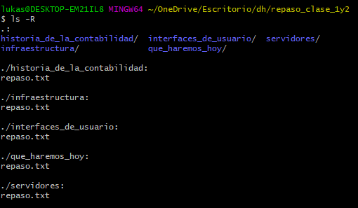

**Segundo punto**

* mv historia_de_la_contabilidad/ historia_de_la_informatica/
* mv que_haremos_hoy/ software_y_hardware/
* mv infraestructura/ git_bash_y_vscode
* ls -R
* 